**疫情监测与服务系统**

**需求分析报告**

**第2版**

**编写** 刘涵宇 3160104062

闫宇 3170104767

魏秋阳 3170103307

蒋皓俊 3170104174

杨淯晴 3170104705

**审核** 王章野

浙江大学计算机学院战疫软工开发组

2020年4月15日

目录

1 引言 1

1.1 编写目的 1

1.2 相关背景 1

1.3 名词解释 2

1.4 参考资料 3

2 概述 4

2.1 总体概述 4

2.1.1 项目概述 4

2.1.2 项目组成 4

2.2 模块概述 5

2.2.1 基础信息模块 5

2.2.2 论坛模块 6

2.2.3 疫情地图模块 10

2.2.4 志愿采购模块 11

2.2.5 健康打卡模块 13

3 用户场景 15

3.1 基础信息模块 15

3.2 论坛模块 19

3.3 疫情地图模块 26

3.4 志愿采购模块 30

3.5 健康打卡模块 37

4 类图 40

4.1 基础信息模块 40

4.2 论坛模块 42

4.3 疫情地图模块 43

4.4 志愿采购模块 44

4.5 健康打卡模块 45

5 CRC 卡建模描述 45

5.1 基础信息模块 46

5.2 论坛模块 48

5.3 疫情地图模块 50

5.4 志愿采购模块 52

5.5 健康打卡模块 56

6 数据流图 58

6.1 基础信息模块 58

6.2 论坛模块 58

6.3 疫情地图模块 59

6.4 志愿采购模块 60

6.5 健康打卡模块 64

7 状态图 66

7.1 基础信息模块 66

7.2 论坛模块 67

7.3 疫情地图模块 68

7.4 志愿采购模块 69

7.5 健康打卡模块 69

8 运行环境规定 70

8.1 软件环境 70

8.2 硬件环境 70

8.3 变更控制规范 71

8.3.1 需求变更 71

8.3.2 变更控制 71

8.4 故障处理 72

8.4.1 故障确认 72

8.4.2 故障自动恢复 73

8.4.3 故障连锁诊断 73

9 验收标准 74

9.1 功能要求 74

9.1.1 基础信息模块 74

9.1.2 论坛模块 75

9.1.3 疫情地图模块 76

9.1.4 志愿采购模块 77

9.1.5 健康打卡模块 77

9.1.6 项目范围 78

9.1.7 交付截止日期 78

9.2 性能要求 78

9.3 安全要求 79

9.4 存储要求 79

9.5 维护要求 79

10 用户界面原型 81

10.1 基础信息模块 81

*注册界面及用户中心* 81

*后台运营界面* 82

10.2 论坛模块 82

*用户界面及主界面* 82

*搜索界面及帖子界面* 83

10.3 疫情地图模块 83

*全国疫情地图及分析* 84

*国外疫情分析* 84

10.4 健康打卡模块 85

*每日打卡界面* 85

*隔离信息展示及健康码* 86

11 总结 87

**1 引言**

本章为说明本需求报告的编写目的及介绍本项目的相关背景。

* 1. **编写目的**

本需求分析旨在详尽分析疫情服务与监测系统的需求，描述系统提供的功能以及服务。本需求分析的预期读者包括需求提出方，系统架构师，软件工程师，测试工程师以及UI设计师。

本需求说明是在系统开发前期用于的需求，描述模块所提供的功能和性能，确定模块的参数和属性。本需求说明的预期读者包括需求提出方、软件开发者。为了提供软件设计的基础，模块的不同需求会被详细分析，同时所提供的相应功能也将被阐明。

* 1. **相关背景**

2020年的庚子年春节，新型冠状病毒以武汉为中心，在全中国扩散起来。病毒流行使得人们的正常生活受到了影响，同时也产生了许多疫情期间的特别需求：在疫情期间，检测、统计患病及疑似人群并采取相应措施是根除疫情的必需措施；疫情期间，了解疫情情况成为了人民群众的必需活动；由于各地的抗疫措施，为照顾不便出行的人，志愿者采购等活动也在各地相应展开……

截止2020年4月14日，湖北境内已无新增新冠病毒确诊病例，各地的复工复学也正有序进行着，现阶段是监测疫情与服务群众的关键节点，把控好复工复学与防疫工作，关键在于对疫情信息的全方位掌握以及分析，对个人信息的排查与监测，对特殊人群的管理与服务。

对于国内疫情，我们严防把控，同时，我们也具有国际视野。当代是全球化的时代，对于他国的疫情信息，我们也必须重视，提供国际疫情信息不仅能有针对性地严防境外输入，也能使得民众通过信息分析能够协调国内外的生活工作需求。

相比于传统的防疫模式，在信息化时代下，运用互联网平台，一是可以使得信息传递更加迅速，这对辟谣与新闻这些具有时效性的信息来说非常重要；二是使得防疫工作开展能够全方位、多角度，例如利用健康码来评估个人的复工条件、通过分析可视化数据来判断地区的疫情进展、通过志愿者服务来降低易感人群的风险等，将它们整合起来无疑对防疫工作有极大的积极作用。

本项目立足于疫情发展，积极将疫情监测与服务相结合，通过发布信息、提供服务等多方面、同平台的工作，为抗疫工作及群众健康保驾护航。

* 1. **名词解释**

本报告中会出现部分软件工程开发的专业术语，为方便读者理解后续内容，将部分术语解释如下：

**CRC**

英文全拼为“Class-Responsibility-Collaborator”，译为“类-职责-协作人”，即表示一个类、类的职责以及类的协作关系。它是比较流行的一种面向对象分析建模方式。类代表一系列对象的集合，这些对象是对系统设计的抽象建模，可以是一个人、一件物品等等，类名写在整个CRC卡的最上方。职责包括这个类对自身信息的了解，以及这些信息将如何运用。诸如，一个人，他知道他的电话号码、地址、性别等属性，并且他知道他可以说话、行走的行为能力。这个部分在CRC卡的左边。协作指代另一个类，我们通过这个类获取我们想要的信息或者相关操作。这个部分在CRC卡的右边。

**数据流图**

数据流图是结构化分析方法中使用的工具,它以图形的方式描绘数据在系统中流动和处理的过程，由于它只反映系统必须完成的逻辑功能，所以它是一种功能模型。在结构化开发方法中，数据流图是需求分析阶段产生的结果。数据流图从数据传递和加工的角度，以图形的方式刻画数据流从输入到输出的移动变换过程。

**状态图**

状态图是描述一个实体基于事件反应的动态行为，显示了该实体如何根据当前所处的状态对不同的事件做出反应。通常我们创建一个UML状态图是为了以下的研究目的：研究类、角色、子系统、或组件的复杂行为。而状态图用于显示状态机（它指定对象所在的状态序列）、使对象达到这些状态的事件和条件、以及达到这些状态时所发生的操作。

**1.4 参考资料**

[1]《疫情监测与服务系统项目任务书》，浙江大学计算机学院，2020 年 3 月

[2]《软件工程-实践者的研究方法（原书第8版）》，（美）罗森 S.普莱斯曼（Roger S.Pressman）,（美）布鲁斯 R.马克西姆（Bruce R.Maxim）著，郑人杰等译，机械工业出版社，2016 年 12 月

**2 概述**

本章为说明本项目的基本情况，包括总体概述与模块概述。

**2.1 总体概述**

**2.1.1 项目概述**

疫情服务与监测系统是由王章野老师指导审核，由浙江大学计算机学院战疫软工开发组开发的一款针对2020年新冠疫情推出的项目。新型冠状病毒的流行使得人们的正常生活受到了影响，同时也产生了许多疫情期间的特别需求：在疫情期间，检测、统计患病及疑似人群并采取相应措施是根除疫情的必需措施；疫情期间，了解疫情情况成为了人民群众的必需活动；由于各地的抗疫措施，为照顾不便出行的人，志愿者采购等活动也在各地相应展开……本项目采用信息化的模式，将传统的防疫服务及信息传播进行整合，通过发布信息、提供服务等多方面、同平台的工作，为抗疫工作及群众健康保驾护航。

系统基于安卓移动端进行相关的开发活动，后期将根据需求移植到PC端。系统将紧密贴合群众需求及管理需要，通过提供服务和监测，实时跟进疫情情况。

**2.1.2 项目组成**

本项目包含五个模块，分别是：基础信息模块、论坛模块、疫情地图模块、志愿采购模块和健康打卡模块。其中：

基础信息模块实现疫情管理服务账号相关功能逻辑，创建并维护数据库，并为其他各模块提供相关接口。

论坛模块实现实时浏览疫情相关信息并能够讨论的论坛发布平台。

疫情地图模块实现利用可视化地图与图表使用户了解和分析不同地区的疫情情况。

志愿采购模块实现志愿者、商家、住户相关的多方采购平台。

健康打卡模块实现健康信息维护、记录隔离信息及提供健康码的功能。

**2.2 模块概述**

**2.2.1 基础信息模块**

基础信息模块是疫情监测与服务系统的重要组成部分，包含登陆注册模块、用户信息中心模块以及后台运营人员模块，用户通过申请一个帐号来使用此系统，在用户信息中心能查看、修改个人信息，后台运营人员能修改用户的权限以及随时根据需求处理用户反馈的错误。

**注册与登陆**

拥有账号是使用疫情管理服务系统的第一步，拥有账户才能使用本系统各种功能。

### 注册

该功能同时面向商家与个人。其中个人注册需要提供姓名、性别、头像、证件号码、联络电话、现在住址，当前健康状态（健康，疑似、确诊、重症、出院）、健康码（绿、红、黄码）、两周内去过的地方（精确到市）、联络邮箱、账号密码等资料。商家需要提供名称、地址、营业执照、法人身份信息（如法人身份证件）、经营品类说明、联络电话、邮箱、收款信息、账号密码等资料。

### 登录

注册成功后，用户能够使用注册过的账号密码成功进行登录，错误的密码无法登陆成功。

### 个人信息管理

用户注册登录之后，可以开始使用系统的各种功能，其中包括对信息的查询与修改等。

### 查询

用户可以随时查看自己的基本信息，如用户名、性别、联系电话等，所有信息以表格形式显示。

### 修改

用户或商家可以随时修改自己的详细信息。

**系统管理**

### 用户资料管理

后台运营人员可以管理用户相关资料，在特殊情况下可以查询与修改用户的详细信息。

### 权限管理

后台运营人员可以通过修改用户的权限使用户能够实现某些特定功能，并且针对用户的反馈，及时修改错误。

**2.2.2 论坛模块**

论坛模块是作为疫情监测和服务系统（EMSS）的一个重要功能模块，为用户提供实时的消息发布、在线咨询以及用户间互动的平台。主要分成三个主体：管理员，普通用户和界面。

**管理员**

管理员的身份给予一部分的用户以特殊的权限来管理论坛。从本质上来讲，管理员和普通用户都是论坛的用户，都拥有发布信息，在线交流的权利，以及对自己发布信息的处理权利（包括修改，删除）。但是在缺少的管理的情况下，自由的信息发布会造成论坛信息的混乱、舆情中的负面情感的放大，谣言的大规模扩散，造成不利的影响。因此，从需求的角度，在系统中需要给予一部分人权利，成为管理员，来限制普通用户的权利（删除发布，禁言等），来引导论坛氛围持续向好。

管理员身份的出现是为了将用户群体划分为管理者与普通用户，在此基础上将论坛上的信息纳入管理之中。管理员被赋予额外的权力，也同样的需要承担管理论坛的义务。

**用户管理**

管理员可以查看被封禁或者禁言的用户，可以对批量用户进行封禁或者禁言或者解封解禁。可以搜索用户以对特定用户实施管理。也可以对用户的个人中心进行管理。

**公告管理**

管理员可以查看已经发布的所有公告，并可以对已经发布的公告进行批量修改或者删除，也可以通过搜索对特定公告进行管理。管理员还可以发布新的公告。

**普通用户消息编辑**

管理员可以批量的对普通用户发布的消息进行管理，包括删除帖子，删除回复，给帖子打上tag，也可以通过搜索对特定帖子进行管理。

**认证审核**

管理员可以查看所有收到的认证消息，并选择同意或者拒绝。

**其他**

管理员拥有普通用户的所有功能。

**普通用户**

普通用户是论坛模块的绝大多数用户。每一个用户，包括管理员和普通用户，作为论坛的主要参与者，是论坛丰富内容的创作者，为论坛提供持续的热度。论坛存在的意义也是要将人与人联系在一起。因此，用户可以与其他用户结识，对事情发表自己的看法，发布自己的故事，与他人进行互动。论坛模块天然的为这些需求提供支持。

**个人信息管理**

普通用户可以在个人主页中显示并修改用户个人信息，并提供认证功能提交相应的文件作为凭证，由后台管理 员审核通过为专家用户，在发帖时会显示在用户名下方。

**浏览发布帖子**

普通用户可以浏览他人发布的帖子，也可以发布自己的帖子。普通用户可以在发帖界面编辑自己发布的帖子的内容，上传图片、视频、音频等内容。

**互动**

普通用户可以在他人的帖子下面发布评论，对帖子进行点赞、点踩。可以关注其他的用户，查看其他用户的基本信息，向关注的用户发送站内邮件。

**界面**

界面是论坛模块与用户进行交互的主要载体。不仅要实现最基本的功能包括帖子的浏览、发布搜索等，还要实现对不同类型的用户，即管理员和普通用户，提供不同的交互来区分其功能的不同。

**主界面**

主界面分为上中下三个部分，上部分提供搜索功能，当进行搜索时会显示搜 索需要的界面。同时上部分还提提供分区，包括“新闻板块”“求助专栏”“普通 帖子”三块。

中间部分为帖子的展示部分。这一部分提供不同板块的帖子的展示，每一块 展示帖子的基本内容，包括发布用户，部分内容展示，点赞数，评论数，针对用 户关注的内容以显眼的方式提示出来。显示顺序可以按照发帖时间、回复时间、 浏览数、回复数排序。

底下部分是功能区，提供进入用户中心的入口，查看收到的消息，刷新功能。 底部的功能区常驻在各个界面。

**用户界面**

显示用户的基本信息，包括头像，昵称，用户的关注，发布的内容，收藏的内容，浏览记录，收到的消息。针对管理员，此界面上增加对该用户的封禁、信息修改的功能入口。

**搜索界面**

可以同时搜索帖子和用户，分别跳到帖子界面和用户中心。搜索界面包括上面部分搜索输入，通过取消来取消搜索并返回原来的界面。中部为搜索栏用于显示搜索历史记录。底部用于显示搜索结果，在没有进行搜索时显示论坛内高热度的话题或是新闻发布板块发布的新闻。

**帖子界面**

帖子界面中以滑动的方式浏览整个帖子内容，最上面是发帖的完整内容。下面的回复提供不同功能的筛选方式，包括按照时间或者点赞数。

用户回复的部分，显示回复用户的基本信息包括头像、昵称。回复时间，显示完整的回复内容。每一个回复模块的顶部提供点赞和点踩的功能并显示数量。模块的底部提示回复的数量，对于有回复的帖子，提供查看回复的功能。查看回复以新窗口的形式覆盖在原来的界面上，等于一个小的帖子。

新闻板块，求助板块与普通帖子板块可以共用一套模板。

**2.2.3 疫情地图模块**

疫情地图模块是疫情监测和服务系统的一个重要模块。该模块为用户提供一个方便、直观的了解、分析不同地区疫情的工具。其主要的功能包括疫情地图展示及疫情数据分析。

**疫情地图展示**

用户使用疫情监测和服务系统时，最基本的需求便是查看各地区的实况疫情。因此，有必要向用户展示疫情地图。同时，由于该系统的主要用户来自于中国大陆，在设计疫情地图时可以采用不同粒度展示中国与世界的疫情。

对中国疫情地图而言，用户最为关心的是全国及省市层级的疫情数据，如确诊人数、死亡人数、治愈人数及其与前日的变化量。对世界地图而言，用户需要知道每个国家的疫情数据，而不必深入了解各行政区划的情形。

同时，考虑到用户也需要对疫情的严重程度、分布情况有直观的感受，疫情地图也将以不同的颜色展示现有疫情的严重程度。

**疫情数据分析**

用户使用疫情监测和服务系统，也有数据分析方面的需求，如希望得知治愈率、死亡率、性别比、年龄层、国内各省风险系数等。为满足该需求，疫情地图模块应利用权威数据及直方图、半玫瑰图等可视化工具，满足用户的基本数据分析需要。

**2.2.4 志愿采购模块**

志愿采购子系统是疫情监测服务系统的重要组件，是为方便志愿者、受服务对象和商业主体三者进行配送、站岗等志愿服务项目的平台。主要功能依据服务类型划分，分为面向不特定对象的服务和面向特定对象的服务两类。依据用户类型划分，分为居民、志愿者、商业主体三类。

### 面向不特定服务对象的功能

面向不特定对象的志愿服务，指由社区或政府及事业单位设立的志愿服务项目。志愿者参加此类活动时，其服务内容不面向特定的人。本模块中的多数服务项目都属于此类。

志愿采购配送属于面向不特定对象的志愿服务。虽然实质上志愿者是满足每一个居民的特定需求，但从流程上看，此类项目由社区设置，居民在项目内发出采购配送请求，志愿者以社区为单位进行集中采购配送。这样的流程设置便于实际的执行和管理。

### 居民

居民的功能分为两个部分：发出被服务请求和接受服务。居民所涉及到的服务主要为代采购配送服务。

居民用户查看可采购范围内的商家主体的商品信息，完成购买。在平台上完成购买即视作代采购配送请求的发出。

居民完成购买后，可在平台上查看这一订单的实时状态，直到接收到物资为止。若居民未能按时接收到物资，则为服务异常，可提交报告交管理员处理。

### 志愿者

志愿者的功能分为两个部分：参加志愿服务项目和执行志愿服务。

志愿者在平台上选择参加的志愿服务项目，并在规定时间规定地点以指定方式完成志愿服务项目。 对于采购配送服务，志愿者在执行服务时可查看所涉及的商家信息和商品信息，按所推荐之路线完成配送服务。

### 商业主体

商业主体的功能为：接下订单并完成打包等待志愿者配送。

### 面向特定服务对象的功能

面向特定对象的志愿服务，指服务于某个居民发出的特殊服务请求的志愿服务项目。此类项目多为居民在紧急情况下的求助。

紧急求助信息由居民发出。发出后平台即时通知符合条件的志愿者，志愿者可接受请求并执行服务。

**2.2.5 健康打卡模块**

健康打卡模块是作为疫情监控与服务系统的一个重要模块，为使用地区提供疫情防护相关服务。主要功能又分为每日打卡、隔离信息展示、健康码等功能。

**每日打卡**

每日打卡模块为用户提供打卡界面，接受用户输入并收集用户的打卡信息。为其他模块提供了用户每日的身体数据。

健康打卡

用户可以通过填写表单，上传自身疫情状况，这是整个系统最核心的功能。

打卡提醒

每日在打卡截止前，进行提醒用户打卡。用户可以自由设置时间。

**隔离信息展示**

隔离信息展示旨在提供给用户在隔离期间的身体状况报告，包括体温变化图，隔离开始日期和身体症状表现等，并根据数据提供建议和注意事项，如果出现异常变化可以及时反馈给用户和管理人员。

**健康码**

对打卡数据进行分析，生成并储存健康状态，生成健康码，便于用户或医护人员查看，便于防护人员统一管理，方便人们正常出行。同时要注意健康码的有效性，真实性和隐私安全。

出示健康码

通过打卡收集用户信息后，为每个用户生成一个代表健康信息的二维码。

**扫描二维码**

用户可以通过扫描二维码来获取对应用户的基本及详细健康信息。而管理员扫描后可以获取用户的所有信息。

**3 用户场景**

本节将对各模块的用户场景进行分析，通过用户场景的用例建模更好地确定产品各模块的功能职责。

**3.1 基础信息模块**

### 3.1.1 注册

|  |  |
| --- | --- |
| 用例 | 注册 |
| 主要参与者 | 个人用户、商家 |
| 目标 | 注册成为该系统用户 |
| 前提条件 | 进入该系统 |
| 触发器 | 用户做出注册请求 |
| 场景 | 1.进入系统，点击注册  2.跳转至注册界面  3.选择注册个人用户或商家  4.填入注册个信息  5.点击确认，提交  6.服务器后台，对比数据库，返回至注册是否成功 |
| 异常 | 1.注册数据重复  2.注册数据和数据库不一致 |
| 优先级 | 重要 |
| 使用频率 | 频繁 |
| 使用方式 | 安卓移动端 |

### 3.1.2 登入

|  |  |
| --- | --- |
| 用例 | 登入 |
| 主要参与者 | 个人用户、商家 |
| 目标 | 用已注册的账号密码登入 |
| 前提条件 | 进入此系统 |
| 触发器 | 用户做出登入请求 |
| 场景 | 1.进入系统，填入账号、密码  2.点击登入  3.后端对比数据库数据，判断登入信息是否正确，并返回登入是否成功  4.登入成功则进入系统 |
| 异常 | 1.登入账号不存在  2.登入账号、密码不匹配 |
| 优先级 | 非常重要 |
| 使用频率 | 非常频繁 |
| 使用方式 | 安卓移动端 |

### 3.1.3 查看用户资料

|  |  |
| --- | --- |
| 用例 | 查看用户资料 |
| 主要参与者 | 个人用户、商家 |
| 目标 | 用户查看个人信息 |
| 前提条件 | 用户身分已认证 |
| 触发器 | 用户做出查看个人信息的请求 |
| 场景 | 1.用户进行登入验证  2.进入系统后，点击导航栏中的个人信息中心  3.跳转至个人信息中心  4.用户查看个人信息 |
| 异常 | 1.登入账号不存在  2.登入账号、密码不匹配  3.数据库数据导出失败 |
| 优先级 | 中等 |
| 使用频率 | 中等 |
| 使用方式 | 安卓移动端 |

### 3.1.4 修改用户资料

|  |  |
| --- | --- |
| 用例 | 修改用户资料 |
| 主要参与者 | 个人用户、商家 |
| 目标 | 用户修改个人资料 |
| 前提条件 | 用户身分已认证 |
| 触发器 | 用户做出修改个人信息的请求 |
| 场景 | 1. 用户进行登入验证 2. 进入系统后，点击导航栏中的个人信息中心 3. 跳转至个人信息中心 4. 点击修改信息按钮 5. 跳转至修改信息界面 6. 用户根据需求，修改个人信息 7. 点击提交 8. 后端数据库更新后，返回修改是否成功 9. 修改成功后，跳转至个人信息界面 |
| 异常 | 1. 登入账号不存在 2. 登入账号、密码不匹配 3. 个人信息更新失败 |
| 优先级 | 中等 |
| 使用频率 | 中等 |
| 使用方式 | 安卓移动端 |

### 3.1.5 后台修改用户信息

|  |  |
| --- | --- |
| 用例 | 后台修改用户信息 |
| 主要参与者 | 后台运营人员 |
| 目标 | 后台修改用户信息、权限 |
| 前提条件 | 进入后台运营系统 |
| 触发器 | 运营人员做出修改个资的需求 |
| 场景 | 1. 进入后台运营系统 2. 根据需求， 选择需要修改的用户信息 3. 提交更改信息 4. 后端返回数据库更改是否成功 |
| 异常 | 1. 网页不可用 2. 用户信息修改失败 |
| 优先级 | 中等 |
| 使用频率 | 中等 |
| 使用方式 | PC端浏览器 |

**3.2 论坛模块**

**3.2.1 发帖**

|  |  |
| --- | --- |
| 用例 | 发布普通帖子 |
| 主要参与者 | 普通用户、管理员 |
| 目标 | 发布普通帖子 |
| 前提条件 | 用户已完成注册 |
| 触发器 | 用户做出发帖请求 |
| 场景 | 1. 用户完成注册和登录  2. 进入论坛  3. 点击“写帖子”按钮  4. 编辑帖子，包括文字、图片或是视频  5. 点击“确认发表”按钮发布帖子或是点击“取消”按钮退出编辑  6. 后台保存帖子信息  7. 在“帖子”版块可以看到用户发布的帖子 |
| 异常 | 1. 客户端打开失败或不可用  2. 登录失败  3. 上传图片或视频失败  4. 帖子发布失败 |
| 优先级 | 高 |
| 使用频率 | 非常频繁 |
| 使用方式 | 手机客户端 |

**3.2.2 回帖**

|  |  |
| --- | --- |
| 用例 | 回复帖子 |
| 主要参与者 | 普通用户、管理员 |
| 目标 | 回复帖子 |
| 前提条件 | 用户已完成注册 |
| 触发器 | 用户做出回复请求 |
| 场景 | 1. 用户完成注册和登录  2. 进入论坛的帖子版块  3. 点进某个帖子  4. 在手机屏幕的下方有一个编辑框，点击可选择回复楼主  5. 点击某一楼层可选择回复该层用户  6. 编辑回复的内容  7. 点击“确认”发表回复，点击“取消”退出编辑  8. 在新的一层或是在某层用户下方中显示回复 |
| 异常 | 1. 客户端打开失败或不可用  2. 登录失败  3. 上传图片或视频失败  4. 帖子回复失败 |
| 优先级 | 高 |
| 使用频率 | 非常频繁 |
| 使用方式 | 手机客户端 |

**3.2.3 点赞、点踩和收藏**

|  |  |
| --- | --- |
| 用例 | 对违规用户进行封号 |
| 主要参与者 | 管理员 |
| 目标 | 对违规用户进行封号 |
| 前提条件 | 管理员被任命 |
| 触发器 | 管理员户做封号请求 |
| 场景 | 1. 用户完成注册和登录  2. 进入论坛的帖子版块  3. 点进某个帖子  4. 点击该帖子的下方点赞、点踩或收藏的按钮即可  5. 该帖子将会保存在用户“我赞过的”“我踩过的”或是“我的收藏”中  6. 该帖子显示的点赞数、被踩数或收藏数会增加  7. 也可以选择帖子中的某条回复，该回复右上角会有点赞、点踩按钮  8. 点击后该条回复也会被保存在用户记录中  9. 该条回复显示的点赞数或被踩数会增加 |
| 异常 | 1. 客户端打开失败或不可用  2. 登录失败  3. 点赞、点踩或收藏失败 |
| 优先级 | 高 |
| 使用频率 | 非常频繁 |
| 使用方式 | 手机客户端 |

**3.2.4 发布新闻或辟谣**

|  |  |
| --- | --- |
| 用例 | 发布新闻和辟谣 |
| 主要参与者 | 普通用户、管理员 |
| 目标 | 发布新闻和辟谣 |
| 前提条件 | 用户被任命为管理员 |
| 触发器 | 管理员做出发布新闻或辟谣请求 |
| 场景 | 1. 用户完成注册和登录，并被任命为管理员  2. 进入论坛的新闻版块  3. 点击“发布新闻和辟谣”  4. 进行编辑，内容可以包括文字、图片和视频  5. 点击“确认发布”进行发布或是点击“取消”退出编辑 |
| 异常 | 1. 客户端打开失败或不可用  2. 登录失败  3. 上传图片或视频失败  4. 帖子回复失败 |
| 优先级 | 高 |
| 使用频率 | 频繁 |
| 使用方式 | 手机客户端 |

**3.2.5 删除自己的帖子**

|  |  |
| --- | --- |
| 用例 | 删除自己的帖子 |
| 主要参与者 | 普通用户、管理员 |
| 目标 | 删除帖子 |
| 前提条件 | 用户已注册 |
| 触发器 | 用户做删帖请求 |
| 场景 | 1. 用户完成注册和登录  2. 进入论坛的帖子版块  3. 点进自己发布的帖子  4. 点击帖子右上角的“删除”按钮并确认  6. 删除的帖子将不再被显示 |
| 异常 | 1. 客户端打开失败或不可用  2. 登录失败  3. 删除失败 |
| 优先级 | 中 |
| 使用频率 | 不频繁 |
| 使用方式 | 手机客户端 |

**3.2.6 举报**

|  |  |
| --- | --- |
| 用例 | 举报 |
| 主要参与者 | 普通用户、管理员 |
| 目标 | 举报 |
| 前提条件 | 用户已注册 |
| 触发器 | 用户做出举报请求 |
| 场景 | 1. 用户完成注册和登录  2. 进入论坛的帖子版块  3. 点进某个帖子，并发现某个帖子含有违规内容  4. 点击帖子右上角的举报按钮，会弹出一个框选择举报的理由，选择“其他理由”可以自由编辑  5. 发现某个回复有违规内容，也可以选择举报该回复，操作与4同  6. 也可以选择直接举报违规用户，只要点击该用户头像，找到举报按钮并选择举报理由，提交即可  7. 管理员会即使处理举报请求，对违规的帖子或回复进行删除操作，也会对违规用户进行封号处理 |
| 异常 | 1. 客户端打开失败或不可用  2. 登录失败  3. 举报失败 |
| 优先级 | 中 |
| 使用频率 | 不太频繁 |
| 使用方式 | 手机客户端 |

**3.2.7 搜索**

|  |  |
| --- | --- |
| 用例 | 普通用户、管理员 |
| 主要参与者 | 普通用户、管理员 |
| 目标 | 搜索 |
| 前提条件 | 用户已注册 |
| 触发器 | 用户做出搜索请求 |
| 场景 | 1. 用户完成注册和登录  2. 进入论坛主页  3. 在上方的搜索栏中输入关键字，选择“搜索帖子”或是“搜索用户”  4. 在搜索栏的下方会显示搜索到的内容，按相关度排序  5. 选择你要查看的帖子或是用户，如果搜索不到，建议重新输入关键字 |
| 异常 | 1. 客户端打开失败或不可用  2. 登录失败  3. 举报失败 |
| 优先级 | 中 |
| 使用频率 | 不太频繁 |
| 使用方式 | 手机客户端 |

**3.2.8 删除违规帖子**

|  |  |
| --- | --- |
| 用例 | 删除违规帖子 |
| 主要参与者 | 管理员 |
| 目标 | 删除违规帖子 |
| 前提条件 | 管理员被任命 |
| 触发器 | 管理员户做删帖请求 |
| 场景 | 1. 用户完成注册和登录，并被任命为管理员  2. 进入论坛的帖子版块  3. 点进某个用户的帖子，并发现内含违规内容  4. 点击帖子右上角的“删除”按钮并确认  5. 删除的帖子将不再被显示 |
| 异常 | 1. 客户端打开失败或不可用  2. 登录失败  3. 删除失败 |
| 优先级 | 中 |
| 使用频率 | 不频繁 |
| 使用方式 | 手机客户端 |

**3.2.9 对违规用户进行封号**

|  |  |
| --- | --- |
| 用例 | 对违规用户进行封号 |
| 主要参与者 | 管理员 |
| 目标 | 对违规用户进行封号 |
| 前提条件 | 管理员被任命 |
| 触发器 | 管理员户做封号请求 |
| 场景 | 1. 用户完成注册和登录，并被任命为管理员  2. 进入论坛的帖子版块  3. 点进某个用户的帖子，并发现内含违规内容  4. 点击用户头像进入其用户界面  5. 点击“封号”按钮，在跳出来的文本框中输入封禁的天数  6. 点击“确认”  7. 被封用户的所有帖子都将不再被显示，并且在被封期间该用户不能发表帖子或评论 |
| 异常 | 1. 客户端打开失败或不可用  2. 登录失败  3. 封号失败 |
| 优先级 | 中 |
| 使用频率 | 不频繁 |
| 使用方式 | 手机客户端 |

**3.3 疫情地图模块**

**3.3.1 查看国内疫情地图**

|  |  |
| --- | --- |
| 用例 | 查看国内疫情地图 |
| 主要参与者 | 用户 |
| 目标 | 通过文字与图表查看国内疫情情况 |
| 前提条件 | 无 |
| 触发器 | 用户进入疫情地图界面 |
| 场景 | 1.用户阅读文字了解今日国内疫情基础信息  2.用户观看疫情地图查看进一步信息  3.用户点击地图的某一省份查看省份疫情地图  4.用户退出省份地图  5.用户点击地图颜色样例查看同一颜色的省份  6.用户退出样例地图  7.用户通过表格查看进一步信息  8.用户通过表格排序选择排序内容 |
| 异常 | 1.数据读取失败 |
| 优先级 | 高 |
| 使用频率 | 非常频繁 |
| 使用方式 | 安卓APP |

**3.3.2 查看国外疫情地图**

|  |  |
| --- | --- |
| 用例 | 查看国外疫情地图 |
| 主要参与者 | 用户 |
| 目标 | 通过文字与图表查看国外疫情情况 |
| 前提条件 | 无 |
| 触发器 | 用户进入疫情地图界面 |
| 场景 | 1.用户阅读文字了解今日国外疫情基础信息  2.用户观看疫情地图查看进一步信息  3.用户通过表格查看进一步信息  4.用户通过表格排序选择排序内容 |
| 异常 | 1.数据读取失败 |
| 优先级 | 中 |
| 使用频率 | 比较频繁 |
| 使用方式 | 安卓APP |

**3.3.3 查看疫情性别比**

|  |  |
| --- | --- |
| 用例 | 查看疫情性别比 |
| 主要参与者 | 用户 |
| 目标 | 通过文字与图表查看疫情性别比 |
| 前提条件 | 无 |
| 触发器 | 用户进入疫情地图界面 |
| 场景 | 1.用户阅读文字了解性别比基本信息  2.用户查看图表获取进一步可视化的信息 |
| 异常 | 1.数据读取失败 |
| 优先级 | 低 |
| 使用频率 | 不太频繁 |
| 使用方式 | 安卓APP |

**3.3.4 查看疫情年龄段分布**

|  |  |
| --- | --- |
| 用例 | 查看疫情年龄段分布 |
| 主要参与者 | 用户 |
| 目标 | 通过图表查看疫情年龄段分布 |
| 前提条件 | 无 |
| 触发器 | 用户进入疫情地图界面 |
| 场景 | 1.用户查看图表获取疫情年龄段分布信息 |
| 异常 | 1.数据读取失败 |
| 优先级 | 低 |
| 使用频率 | 不太频繁 |
| 使用方式 | 安卓APP |

**3.3.5 查看地区风险指数**

|  |  |
| --- | --- |
| 用例 | 查看地区风险指数 |
| 主要参与者 | 用户 |
| 目标 | 通过文字及玫瑰图查看各地区风险指数 |
| 前提条件 | 无 |
| 触发器 | 用户进入疫情地图界面 |
| 场景 | 1.用户查看玫瑰图了解各地累计无新增病例天数。 |
| 异常 | 1.数据读取失败 |
| 优先级 | 中 |
| 使用频率 | 比较频繁 |
| 使用方式 | 安卓APP |

**3.3.6 查看治愈死亡比**

|  |  |
| --- | --- |
| 用例 | 查看治愈死亡比 |
| 主要参与者 | 用户 |
| 目标 | 通过图表查看治愈死亡比 |
| 前提条件 | 无 |
| 触发器 | 用户进入疫情地图界面 |
| 场景 | 1.用户通过直方图查看截止当日的治愈死亡比信息 |
| 异常 | 1.数据读取失败 |
| 优先级 | 中 |
| 使用频率 | 比较频繁 |
| 使用方式 | 安卓APP |

**3.4 志愿采购模块**

**3.4.1 将商品加入购物车**

|  |  |
| --- | --- |
| 用例 | 将商品加入购物车 |
| 主要参与者 | 居民 |
| 目标 | 居民选择自己需要的商品加入购物车 |
| 前提条件 | 居民身份已经认证，所需商品有库存 |
| 触发器 | 居民做出加入购物车的请求 |
| 场景 | 1. 居民进入志愿采购模块 2. 点击“配送服务”进入商家界面 3. 点击任意一个商家进入商品界面 4. 点击商品选择加入购物车 5. 在商品旁边显示当前选择数量用以反馈操作成功或失败 |
|
|
|
|
|
| 异常 | 1. 应用不可用 2. 加入购物车失败 |
|
| 优先级 | 重要 |
| 使用频率 | 非常频繁 |
| 使用方式 | 安卓应用 |

**3.4.2 管理购物车**

|  |  |
| --- | --- |
| 用例 | 管理购物车 |
| 主要参与者 | 居民 |
| 目标 | 管理购物车中的商品，对于商品删除/修改数量 |
| 前提条件 | 居民身份已经认证 |
| 触发器 | 居民做出管理购物车的请求 |
| 场景 | 1. 居民进入志愿采购模块 2. 点击配送服务进入商家界面 3. 点击任意一个商家进入商品界面 4. 点击页面下方的购物车图标展开购物车 5. 对于任意商品进行数量的增减 6. 商品数量的变化显示是否操作成功 |
|
|
|
|
|
| 异常 | 1. 应用不可用 2. 商品数量增减失败 |
|
| 优先级 | 重要 |
| 使用频率 | 非常频繁 |
| 使用方式 | 安卓应用 |

**3.4.3 下单**

|  |  |
| --- | --- |
| **用例** | 下单 |
| 主要参与者 | 居民 |
| 目标 | 确认购买购物车中的商品 |
| 前提条件 | 居民身份已经认证，购物车非空 |
| 触发器 | 居民做出确认下单的请求 |
| 场景 | 1. 居民进入志愿采购模块 2. 点击配送服务进入商家界面 3. 点击任意一个商家进入商品界面 4. 点击界面下方的“确认订单”按钮 5. 页面跳转进入支付页面 |
|
|
|
|
|
| 异常 | 1. 应用不可用 2. 下单失败 |
|
| 优先级 | 重要 |
| 使用频率 | 非常频繁 |
| 使用方式 | 安卓应用 |

**3.4.4 管理用户信息**

|  |  |
| --- | --- |
| **用例** | 管理用户信息 |
| 主要参与者 | 居民，志愿者，商家 |
| 目标 | 修改用户自定义信息 |
| 前提条件 | 用户身份已经认证 |
| 触发器 | 用户做出管理个人信息的请求 |
| 场景 | 1. 用户进入志愿采购模块 2. 点击页面下方的个人中心按钮 3. 点击修改个人信息按钮 4. 进行修改 5. 点击确认修改按钮 6. 出现弹窗反馈操作是否成功 |
|
|
|
|
|
| 异常 | 1. 应用不可用 2. 修改失败 |
|
| 优先级 | 中等 |
| 使用频率 | 比较频繁 |
| 使用方式 | 安卓应用 |

**3.4.5 上传商品**

|  |  |
| --- | --- |
| **用例** | 上传商品 |
| 主要参与者 | 商家 |
| 目标 | 将商家现有的商品信息上传到系统中 |
| 前提条件 | 商家的身份已经认证 |
| 触发器 | 商家做出上传商品的请求 |
| 场景 | 1. 商家进入志愿采购模块 2. 点击页面下方的添加商品按钮 3. 填写商品信息 4. 确认提交 5. 返回商家商品列表 |
|
|
|
|
|
| 异常 | 1. 应用不可用 2. 用户无权限上传商品 |
|
| 优先级 | 重要 |
| 使用频率 | 非常频繁 |
| 使用方式 | 安卓应用 |

**3.4.6 删除商品**

|  |  |
| --- | --- |
| **用例** | 删除商品 |
| 主要参与者 | 商家 |
| 目标 | 商家删除商品 |
| 前提条件 | 商家的身份已经认证 |
| 触发器 | 商家做出删除商品信息的请求 |
| 场景 | 1. 商家进入志愿采购模块 2. 进入后显示商家的商品列表 3. 选择任意商品并点击 4. 点击删除按钮 5. 跳转到确认页面 6. 确认后返回商品列表 |
|
|
|
|
|
| 异常 | 1. 应用不可用 2. 用户无权限删除商品 |
|
| 优先级 | 重要 |
| 使用频率 | 非常频繁 |
| 使用方式 | 安卓应用 |

**3.4.7 修改商品信息**

|  |  |
| --- | --- |
| **用例** | 修改商品信息 |
| 主要参与者 | 商家 |
| 目标 | 商家修改商品信息 |
| 前提条件 | 商家的身份已经认证 |
| 触发器 | 商家做出修改商品信息的请求 |
| 场景 | 1. 商家进入志愿采购模块 2. 进入后显示商家的商品列表 3. 选择任意商品并点击 4. 点击修改按钮 5. 跳转到修改页面 6. 进行修改之后确认 7. 跳转到商品列表 |
|
|
|
|
|
|
| 异常 | 1. 应用不可用 2. 用户无权限删除商品 |
|
| 优先级 | 中等 |
| 使用频率 | 比较频繁 |
| 使用方式 | 安卓应用 |

**3.4.8 报名志愿活动**

|  |  |
| --- | --- |
| **用例** | 报名志愿活动 |
| 主要参与者 | 志愿者 |
| 目标 | 报名志愿活动 |
| 前提条件 | 志愿者身份已经认证 |
| 触发器 | 志愿者做出报名某志愿活动的请求 |
| 场景 | 1. 志愿者进入志愿采购模块 2. 点击志愿服务按钮 3. 进入志愿服务菜单 4. 选择一个或者多个当前的志愿活动 5. 点击报名按钮 6. 点击后报名按钮处变为“已报名” |
|
|
|
|
|
| 异常 | 1. 应用不可用 2. 用户无权限报名志愿活动 |
|
| 优先级 | 重要 |
| 使用频率 | 非常频繁 |
| 使用方式 | 安卓应用 |

**3.4.9 完成志愿活动**

|  |  |
| --- | --- |
| **用例** | 完成志愿活动 |
| 主要参与者 | 志愿者 |
| 目标 | 确认志愿活动已经完成 |
| 前提条件 | 志愿者身份已经认证 |
| 触发器 | 志愿者做出确认完成志愿活动的请求 |
| 场景 | 1. 志愿者进入志愿采购模块 2. 点击志愿服务按钮 3. 进入志愿服务菜单 4. 点击下方的当前志愿列表按钮 5. 进入当前志愿列表 6. 选择某一项志愿活动 7. 点击确认完成按钮 8. 确认完成按钮变为“已确认完成” |
|
|
|
|
|
|
|
| 异常 | 1. 应用不可用 2. 确认志愿活动完成失败 |
|
| 优先级 | 重要 |
| 使用频率 | 非常频繁 |
| 使用方式 | 安卓应用 |

**3.4.10 申请志愿者认证**

|  |  |
| --- | --- |
| **用例** | 申请志愿者认证 |
| 主要参与者 | 志愿者 |
| 目标 | 申请认证志愿者 |
| 前提条件 | 用户身份已经认证 |
| 触发器 | 用户做出申请认证志愿者的请求 |
| 场景 | 1. 用户进入志愿采购模块 2. 点击志愿认证按钮或者点击志愿服务按钮但是没有权限 3. 跳转到志愿认证页面 4. 提交相关申请表单 5. 页面反馈审核状态 |
|
|
|
|
|
| 异常 | 1. 应用不可用 2. 用户没有权限申请志愿者认证 |
|
| 优先级 | 重要 |
| 使用频率 | 比较频繁 |
| 使用方式 | 安卓应用 |

## 3.5 健康打卡模块

## 3.5.1 健康打卡

|  |  |
| --- | --- |
| 用例 | 健康打卡 |
| 主要参与者 | 所有使用者 |
| 目标 | 完成打卡信息的录入 |
| 前提条件 | 用户已经注册 |
| 触发器 | 点击每日打卡 |
| 场景 | 1. 用户在导航栏点击打卡  2. 输入打卡信息  3. 点击提交按钮 |
| 异常 | 1.无法获取用户个人信息  2.存在打卡项目输入非法  3.无法上传打卡内容 |
| 优先级 | 重要 |
| 使用频率 | 非常频繁 |
| 使用方式 | 手机APP |

## 3.5.2 打卡提醒

|  |  |
| --- | --- |
| 用例 | 打卡提醒 |
| 主要参与者 | 所有使用者 |
| 目标 | 每日定时提醒用户打卡 |
| 前提条件 | 用户已经注册 |
| 触发器 | 定时触发 |
| 场景 | 1. 时间某刻  2. 用户仍未打卡  3. 系统弹出打卡消息 |
| 异常 | 1.定时不准确 |
| 优先级 | 中等 |
| 使用频率 | 非常频繁 |
| 使用方式 | 移动端 |

## 3.5.3 隔离信息展示

|  |  |
| --- | --- |
| 用例 | 隔离信息展示 |
| 参与者 | 被隔离用户 |
| 目标 | 展示使用者的隔离信息 |
| 前提条件 | 用户确定为被隔离状态 |
| 触发器 | 用户点击展示信息 |
| 场景 | 1. 用户扫码确认状态为被隔离 2. 用户点击“展示隔离信息” 3. 用户点击体温变化图 4. 展示体温变化图 5. 用户点击症状变化 6. 展示症状变化 7. 用户点击建议和注意事项 8. 提供建议和注意事项 |
| 异常 | 1. 网站无法登陆 2. 信息无法显示 |
| 优先级 | 中等 |
| 使用频率 | 比较频繁 |
| 使用方式 | 移动端 |

## 3.5.4 出示健康码

|  |  |
| --- | --- |
| 用例 | 出示健康码 |
| 主要参与者 | 所有使用者 |
| 目标 | 出入时出示，方便认证 |
| 前提条件 | 用户已提交健康打卡 |
| 触发器 | 用户提交健康打卡、用户打开健康码页面 |
| 场景 | 1. 用户进行登陆验证 2. 在导航栏点击“健康码” |
| 异常 | 1. 服务器不可用 2. 用户名或密码错误 3. 未找到健康打卡信息 4. 生成二维码失败 |
| 优先级 | 重要 |
| 使用频率 | 非常频繁 |
| 使用方式 | 移动端 |

## 3.5.5 扫描二维码

|  |  |
| --- | --- |
| 用例 | 扫描健康码 |
| 主要参与者 | 管理员、普通用户 |
| 目标 | 认证用户身份和健康状态 |
| 前提条件 | 用户出示二维码 |
| 触发器 | 用户用内置扫描器扫描健康码 |
| 场景 | 1. 用户点击扫描二维码 2. 扫描健康码 |
| 异常 | 1. 健康码已过期 2. 扫描的非健康码 |
| 优先级 | 中等 |
| 使用频率 | 较少 |
| 使用方式 | 移动端 |

**4 类图**

本节将列出各模块工作的类图以及他们之间的关系。

**4.1 基础信息模块**

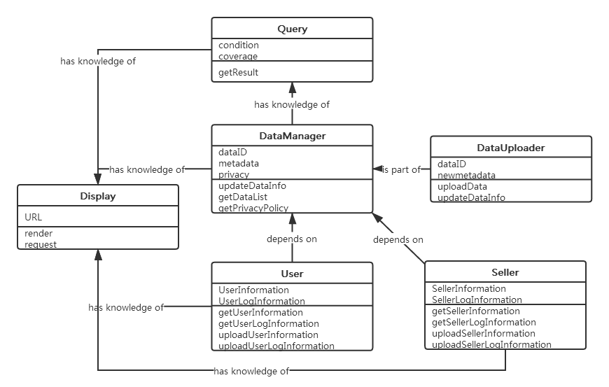

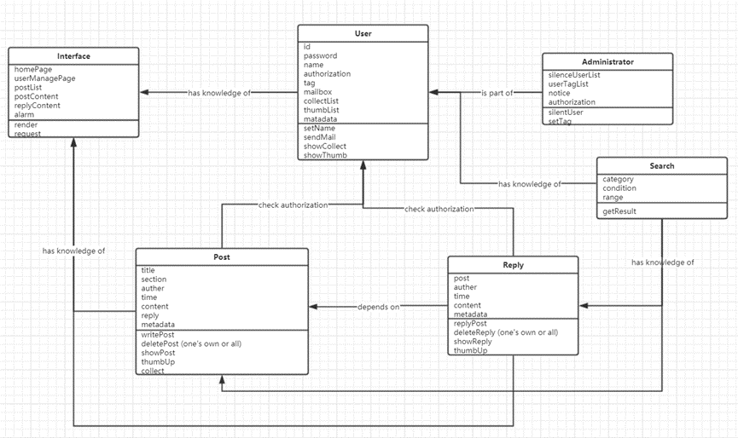**4.2 论坛模块**

**4.3 疫情地图模块**

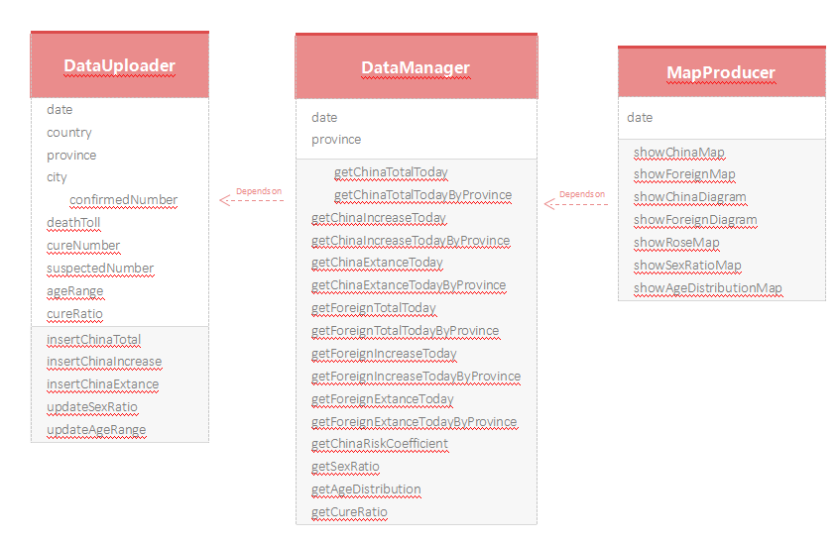

**4.4 志愿采购模块**

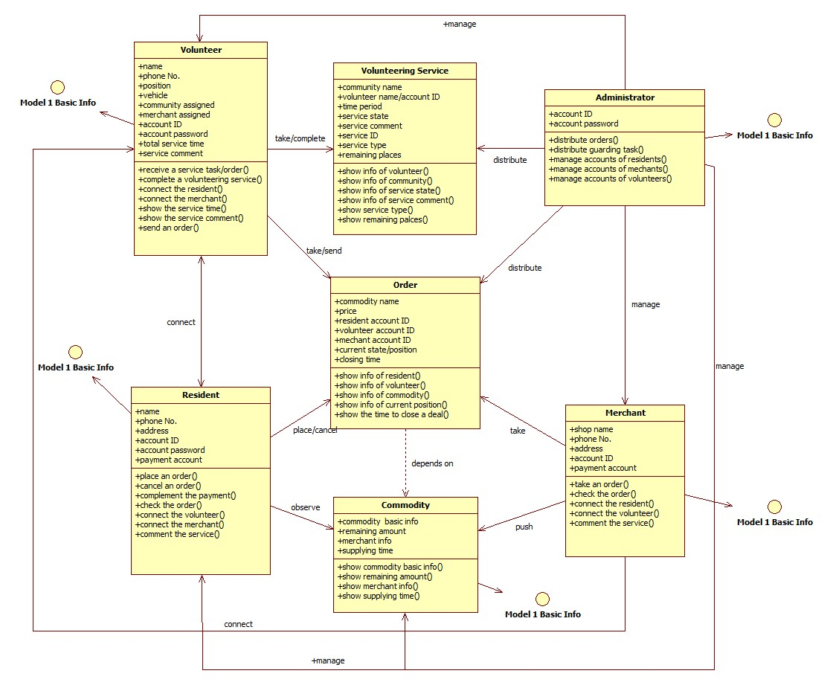

**4.5 健康打卡模块**

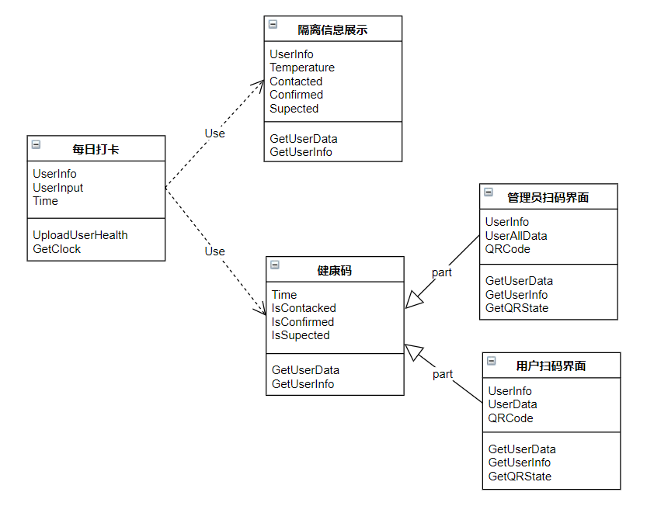

**5 CRC 卡建模描述**

本节将逐一列出各模块的CRC卡，通过CRC卡建模描述的方式明确开发任务。

**5.1 基础信息模块**

### 1.DataUploader

|  |  |
| --- | --- |
| **Class： DataUploader** | |
| 说明 用户及商家信息保存到服务器 | |
| 职责： | 协作者： |
| 用户或商家注册或修改信息 | Display，DataManager |

### 2.DataManager

|  |  |
| --- | --- |
| **Class： DataManager** | |
| 说明 维护管理用户及商家信息 | |
| 职责： | 协作者： |
| 显示用户或商家信息 | Display |
| 获取用户或商家信息 | Display |
| 修改用户或商家信息 | DataUploader |

### 3.User

|  |  |
| --- | --- |
| **Class： User** | |
| 说明 维护用户信息 | |
| 职责： | 协作者： |
| 用户登陆 | Display，DataManager |
| 显示用户信息 | Display，DataManager |
| 用户修改个人信息 | Dsiplay，DataUploader |

### 4.Seller

|  |  |
| --- | --- |
| **Class： Seller** | |
| 说明 维护商家信息 | |
| 职责： | 协作者： |
| 商家登陆 | Display，DataManager |
| 显示商家信息 | Display，DataManager |
| 商家修改个人信息 | Dsiplay，DataUploader |

### 5.Query

|  |  |
| --- | --- |
| **Class： Query** | |
| 说明 搜索数据，维护数据索引 | |
| 职责： | 协作者： |
| 搜索商家数据 | Display，DataManager |
| 显示商家信息 | Display |

### 6.Display

|  |  |
| --- | --- |
| **Class： Display** | |
| 说明 显示各类页面信息 | |
| 职责： | 协作者： |
| 显示用户或商家信息 | DataManager |
| 用户登陆界面 | User，DataManager |
| 显示用户信息 | User，Seller，DataManager |
| 显示用户修改信息界面 | User，DataUploader，DataManager |
| 商家登陆界面 | User，Seller，DataManager |
| 显示商家信息 | User，Seller，DataManager |
| 显示商家修改信息界面 | Seller，DataUploader，DataManager |
| 显示搜索信息 | Query，DataManager |

**5.2 论坛模块**

**1.User**

|  |  |
| --- | --- |
| Class： User | |
| 说明 管理用户信息 | |
| 职责： | 协作者： |
| 设置用户名 | Interface |
| 发送站内信给用户 | Interface |
| 显示收藏列表 | Interface Post |
| 显示点赞列表 | Interface Post Reply |

|  |  |
| --- | --- |
| Class： Administrator | |
| 说明 管理员操作 | |
| 职责： | 协作者： |
| 搜索用户 | Interface User |
| 封禁用户 | Interface User |

**2.Administrator**

**3.Post**

|  |  |
| --- | --- |
| Class： Post | |
| 说明 帖子相关操作和数据 | |
| 职责： | 协作者： |
| 创建帖子 | Interface User |
| 删除帖子 | Interface User |
| 显示帖子 | Interface |
| 点赞帖子 | Interface User |
| 收藏帖子 | Interface User |

**4.Reply**

|  |  |
| --- | --- |
| Class：Reply | |
| 说明 回复相关操作和数据 | |
| 职责： | 协作者： |
| 创建回复 | Interface User |
| 删除回复 | Interface User |
| 显示回复 | Interface |
| 点赞回复 | Interface User |

**5.Search**

|  |  |
| --- | --- |
| Class：Search | |
| 说明 查找操作 | |
| 职责： | 协作者： |
| 查找内容 | Interface post reply |
| 查找用户 | Interface User |

**6.Interface**

|  |  |
| --- | --- |
| Class： Interface | |
| 说明 显示信息和页面 | |
| 职责： | 协作者： |
| 显示主界面 | User |
| 显示用户信息 | User |
| 显示帖子列表 | Post |
| 显示帖子内容 | Post Reply |
| 显示回复内容 | Reply |
| 显示提醒信息 | / |

**5.3 疫情地图模块**

**1.MapProducer**

|  |  |
| --- | --- |
| **Class：MapProducer** | |
| 说明 显示中国疫情地图、世界疫情地图与疫情相关信息 | |
| 职责： | 协作者： |
| 显示中国疫情地图 | DataManager |
| 显示世界疫情地图 | DataManager |
| 按省份显示中国疫情表格 | DataManager |
| 按国家显示世界疫情表格 | DataManager |
| 以图表显示确诊人群的性别比例 | DataManager |
| 以图表显示确诊人群的年龄层比 | DataManager |
| 以图表显示中国各省无新增确诊病例天数 | DataManager |
| 以图表显示截至当日的治愈率与死亡率 | DataManager |

**2.DataManager**

|  |  |
| --- | --- |
| **Class：DataManager** | |
| 说明 管理中国疫情地图、世界疫情地图与疫情相关信息 | |
| 职责： | 协作者： |
| 查找中国疫情地图相关信息 | DataUploader, MapProducer |
| 查找世界疫情地图相关信息 | DataUploader, MapProducer |
| 按省份查找中国疫情相关信息 | DataUploader, MapProducer |
| 查找世界疫情表格 | DataUploader, MapProducer |
| 查找确诊人群的性别比例 | DataUploader, MapProducer |
| 查找确诊人群的年龄层比 | DataUploader, MapProducer |
| 查找中国各省无新增确诊病例天数 | DataUploader, MapProducer |
| 查找截至当日的治愈率与死亡率 | DataUploader, MapProducer |

**3.DATAUPLOADER**

|  |  |
| --- | --- |
| **Class：DataUploader** | |
| 说明 上传中国疫情地图、世界疫情地图与疫情相关信息 | |
| 职责： | 协作者： |
| 上传中国疫情地图相关信息 | DataManager |
| 上传世界疫情地图相关信息 | DataManager |
| 上传确诊人群的性别比例 | DataManager |
| 上传确诊人群的年龄层比 | DataManager |
| 上传截至当日的治愈率与死亡率 | DataManager |

**5.4 志愿采购模块**

**1.Order**

|  |  |
| --- | --- |
| **Class：Order** | |
| 说明 记录了社区住户需要的物品信息、订单达成具体时间、买卖双方和配送志愿者信息 | |
| 职责： | 协作者： |
| 显示订单ID | Class in Module 1: Basic Information |
| 显示买家账号信息 | Resident |
| 显示商品列表信息 | Commodity |
| 显示卖家账号信息 | Merchant |
| 显示配送志愿者账号信息 | Volunteer |
| 显示下单时间 | Resident |
| 显示当前配送状态 | Volunteer, merchant |

**2.Volunteering Service**

|  |  |
| --- | --- |
| **Class：Volunteering Service** | |
| 说明 记录志愿者可为社区提供的服务相关信息 | |
| 职责： | 协作者： |
| 显示服务ID |  |
| 显示服务名称 | Administrator |
| 显示被服务的社区地址 | Commodity |
| 显示服务的时间段 | Commodity |
| 显示参与的志愿者信息 | Volunteer |
| 显示剩余需求人数 | Commodity |

**3.Commodity**

|  |  |
| --- | --- |
| **Class：Commodity** | |
| 说明 显示和陈列商品的相关信息 | |
| 职责： | 协作者： |
| 显示商品基本信息（包括名称，价格，重量，生产日期，保质期，产地，产品组成等） | Merchant |
| 显示该种产品所属商家信息 | Merchant |
| 显示当前剩余量 | Merchant |

**4.Volunteer**

|  |  |
| --- | --- |
| **Class：Volunteer** | |
| 说明 记录志愿者相关信息以及可实现的操作 | |
| 职责： | 协作者： |
| 显示志愿者基本信息（包括姓名、身份证号，联系方式、当前位置、交通工具、账户ID及密码、住址等） | Class in Module 1: Basic Information |
| 接收一个配送任务/其它社区志愿服务 | Administrator; Order; Volunteering Service |
| 完成一个配送任务/其它社区志愿服务 | Order; Volunteering Service |
| 联系社区住户（买家） | Resident |
| 联系商家 | Merchant |
| 显示服务总时数 |  |
| 显示服务评价 |  |

**5.Resident**

|  |  |
| --- | --- |
| **Class：Resident** | |
| 说明 记录社区住户（买家）相关信息以及可实现的操作 | |
| 职责： | 协作者： |
| 显示住户（买家）基本信息（包括姓名，身份证号，联系方式，家庭住址，账户ID及密码，支付账户信息等） | Class in Module 1: Basic Information |
| 下单 | Merchant; Order |
| 取消订单 | Administrator; Order |
| 支付订单 | Merchant; Order |
| 查看订单 | Order |
| 联系配送志愿者 | Volunteer |
| 联系商家 | Merchant |
| 评价服务 | Volunteer |

**6.Marchant**

|  |  |
| --- | --- |
| **Class：Merchant** | |
| 说明 记录商家（卖家）相关信息以及可实现的操作 | |
| 职责： | 协作者： |
| 显示商家（卖家）基本信息（店铺名，店铺地址，联系方式，法人信息，营业执照，经营品类，收款账户信息，账户ID及密码等） | Class in Module 1: Basic Information |
| 接受订单 | Resident; Order |
| 查看订单 | Order |
| 联系配送志愿者 | Volunteer |
| 联系买家 | Resident |
| 评价服务 | Volunteer |

**7.Administrator**

|  |  |
| --- | --- |
| **Class：Administrator** | |
| 说明 记录管理员账号相关信息以及可实现的操作 | |
| 职责： | 协作者： |
| 显示管理员账号基本信息（账号ID及密码） | Class in Module 1: Basic Information |
| 分发配送任务 | Order; Volunteer |
| 分发社区服务任务 | Volunteering Task; Volunteer |
| 管理社区住户账号 | Resident |
| 管理商家账号 | Merchant |
| 管理志愿者账号 | Volunteer |

**5.5 健康打卡模块**

**1.ClockIn**

|  |  |
| --- | --- |
| Class： **ClockIn** | |
| 说明 收集用户每日填写打卡数据 | |
| 职责： | 协作者： |
| 收集数据上传数据库 | IsolationInfoDisplay, HealthQRCode |
| 打卡提醒 | UserData |

**2.IsolationInfoDisplay**

|  |  |
| --- | --- |
| Class： **IsolationInfoDisplay** | |
| 说明 展示隔离用户状态 | |
| 职责： | 协作者： |
| 展示隔离开始时间及时长 | ClockIn |
| 展示体温变化 | ClockIn |
| 展示用户症状 | ClockIn |
| 给予安全建议 | ClockIn, HealthQRCode |

**3.HealthQRCode**

|  |  |
| --- | --- |
| Class： **HealthQRCode** | |
| 说明 包含用户信息和展示用户疫情健康状态 | |
| 职责： | 协作者： |
| 展示用户健康状态 | ClockIn |
| 链接用户打卡信息 | ClockIn，AdminPage，UserPage |

**4.AdminPage**

|  |  |
| --- | --- |
| Class： **AdminPage** | |
| 说明 向管理员展示用户所有基本及打卡信息 | |
| 职责： | 协作者： |
| 展示用户基本信息 | UserData |
| 展示用户往日打卡信息 | ClockIn |
| 展示体温变化 | ClockIn，IsolationInfoDisplay |

**5.UserPage**

|  |  |
| --- | --- |
| Class： **UserPage** | |
| 说明 向用户展示其他用户部分基本及打卡信息 | |
| 职责： | 协作者： |
| 展示用户部分基本信息 | UserData |
| 展示用户往日打卡部分信息 | ClockIn |
| 展示体温变化 | ClockIn，IsolationInfoDisplay |

**6 数据流图**

本节将通过数据流图的方式可视化地展现各模块的工作流程。

**6.1 基础信息模块**

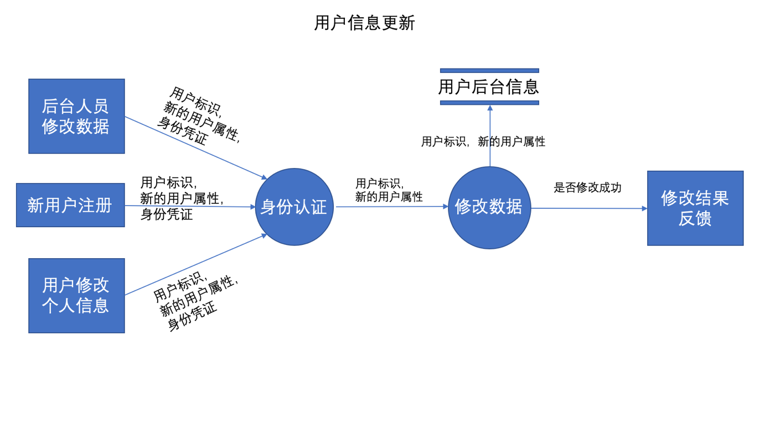

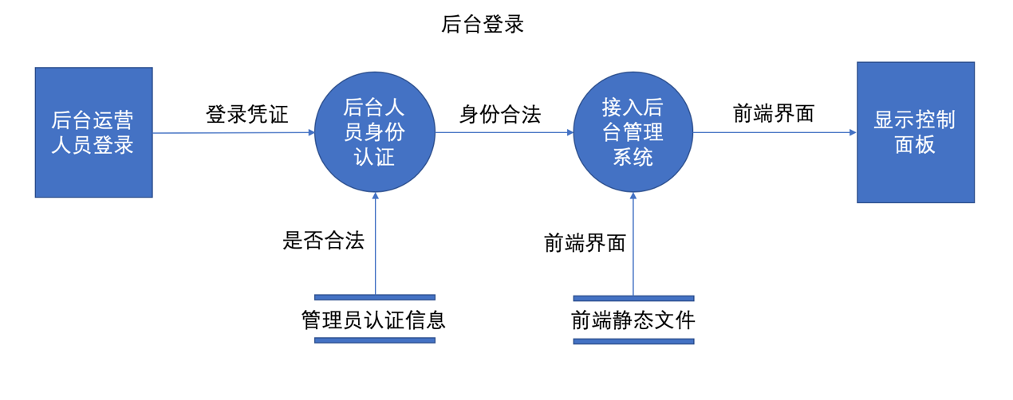

**6.2 论坛模块**

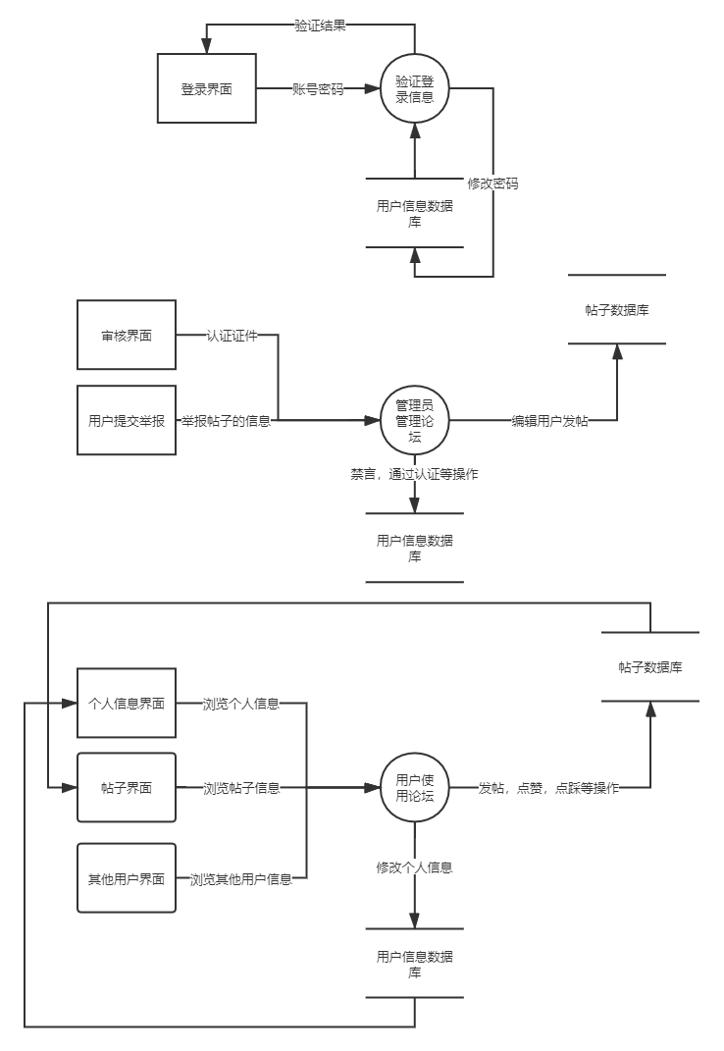

**6.3 疫情地图模块**

**6.4 志愿采购模块**

**志愿信息数据流**

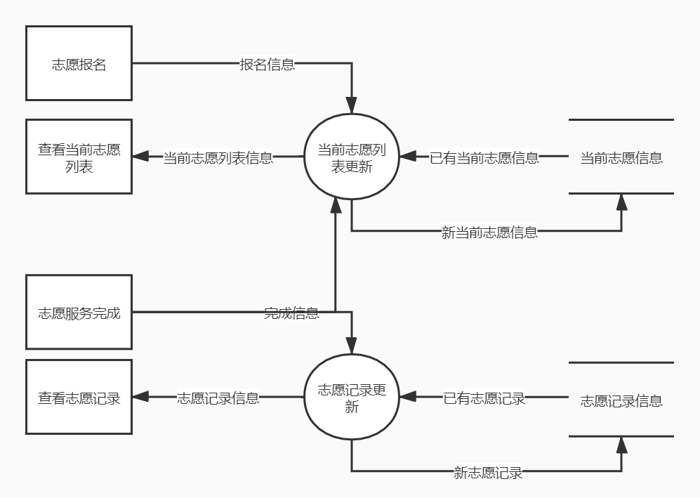

**志愿认证数据流**

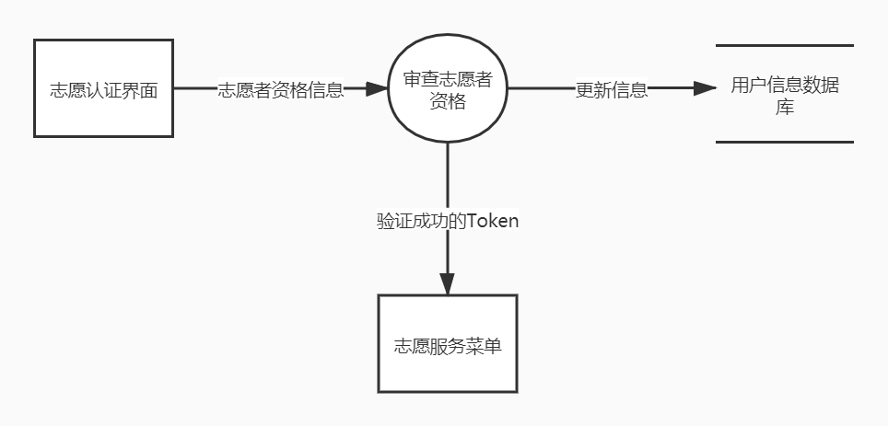

**用户信息数据流**

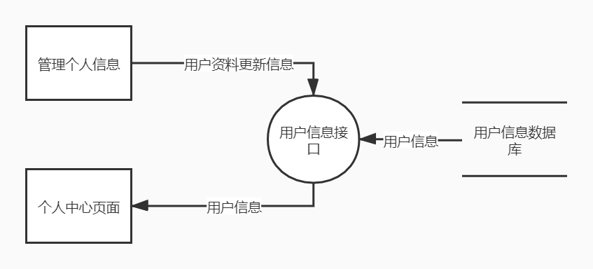

**商品信息数据流**

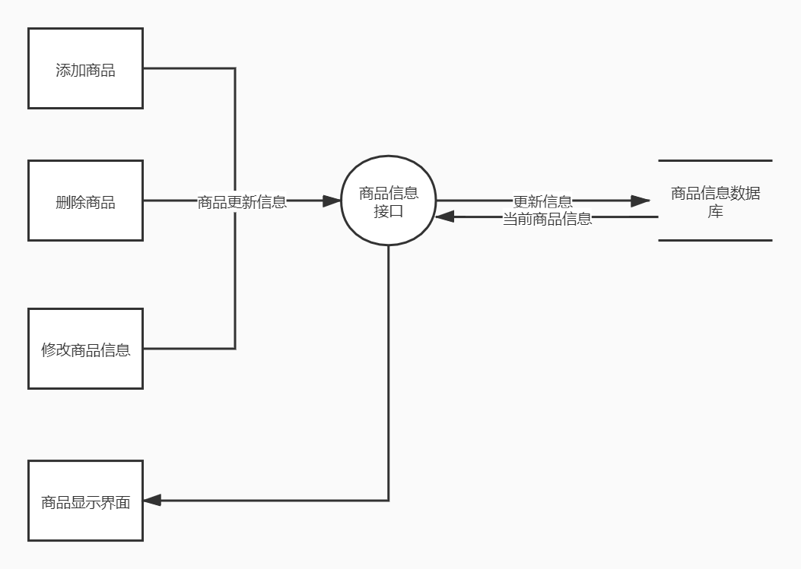

**订单信息数据流**

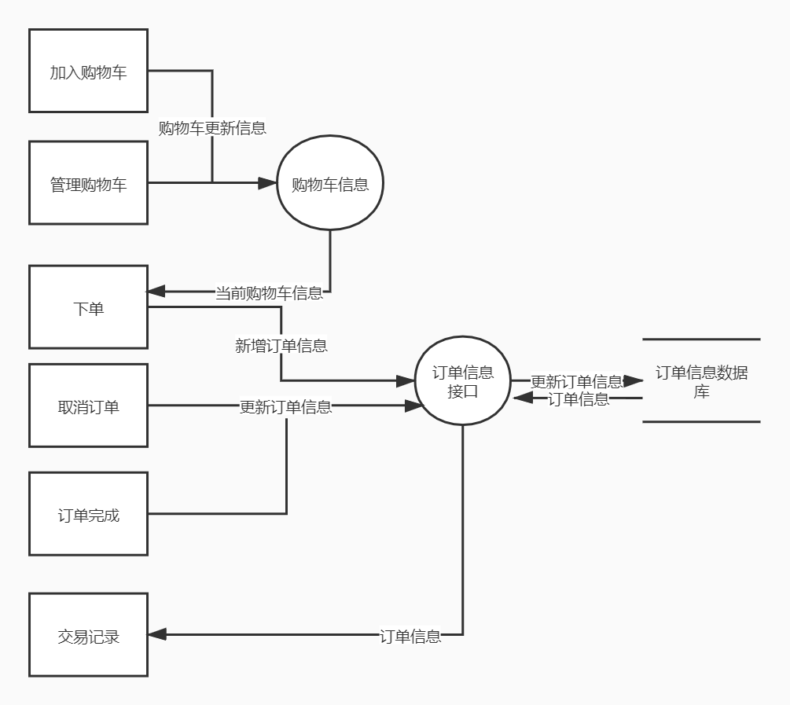

**6.5 健康打卡模块**

## 每日打卡数据流图

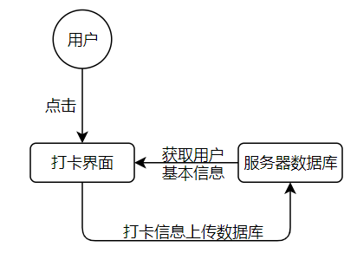

## 隔离信息展示数据流图

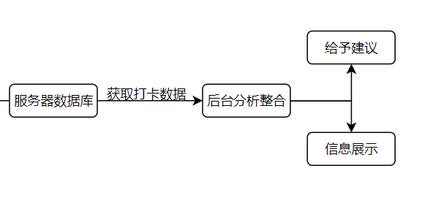

## 健康码数据流图

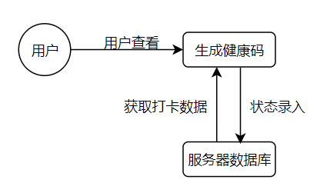

**7 状态图**

本节将通过状态图进一步描述各模块的工作。

**7.1 基础信息模块**

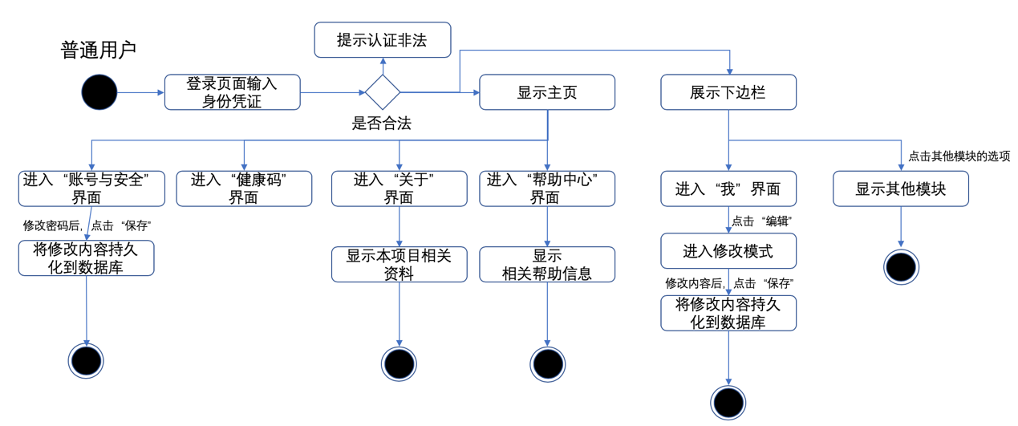

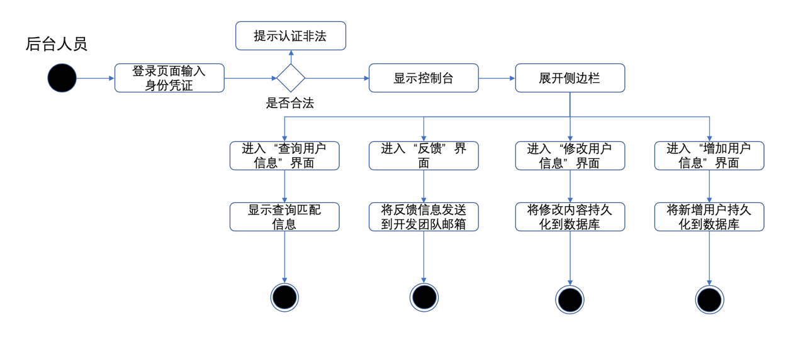

**7.2 论坛模块**

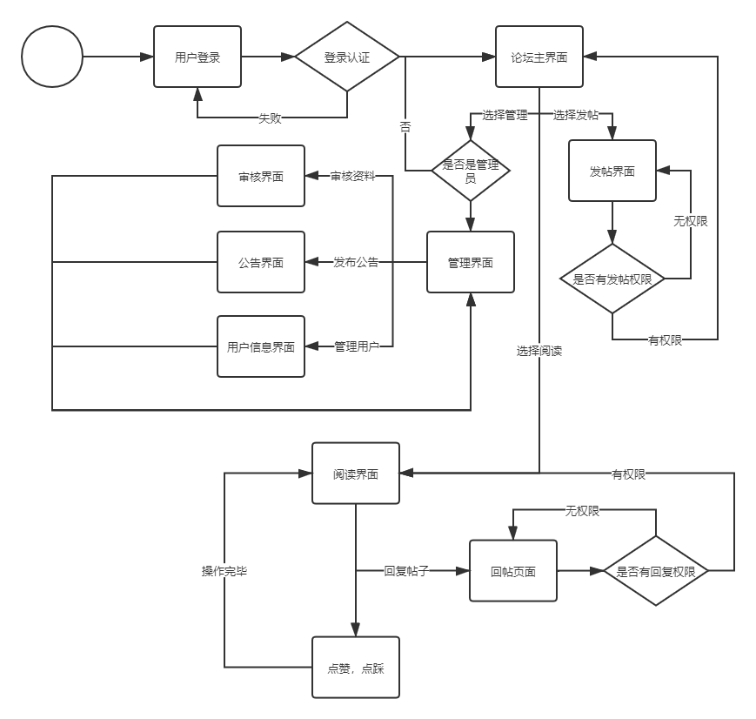

**7.3 疫情地图模块**

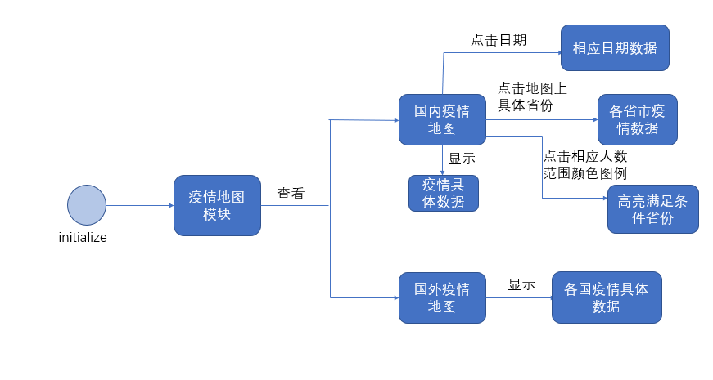

**7.4 志愿采购模块**

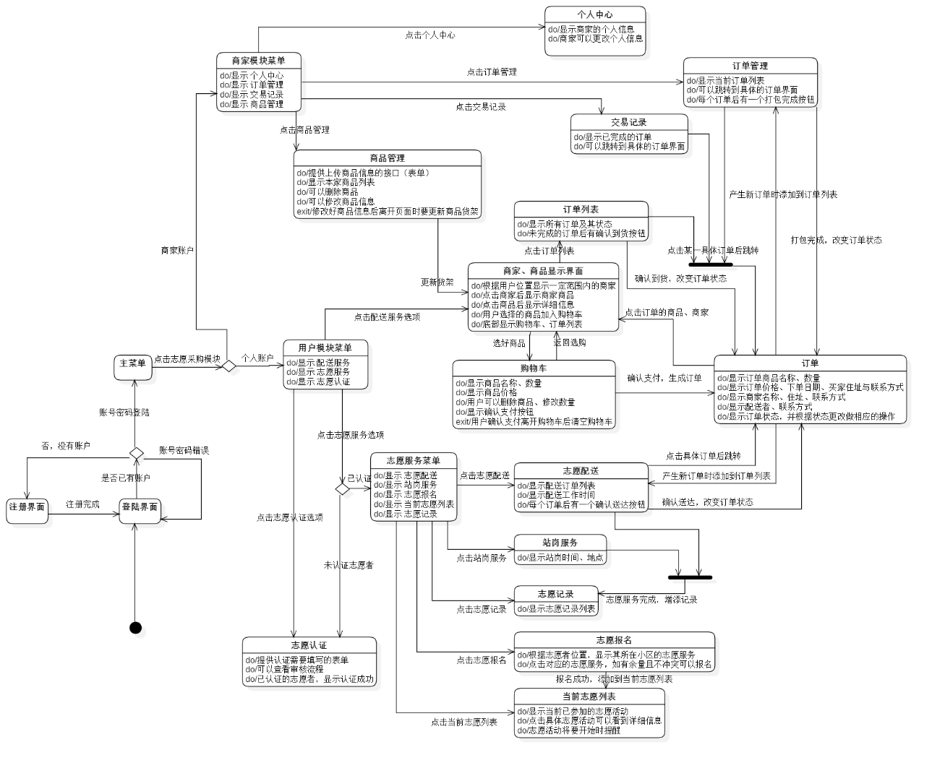

**7.5 健康打卡模块**

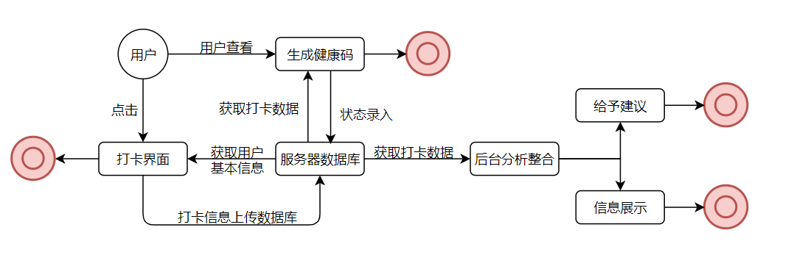

**8 运行环境规定**

下面分别介绍本系统开发运行的软件环境、硬件环境、变更控制和故障处理的规范。

**8.1 软件环境**

**服务器**

数据库版本：MySQL 配置TCP/IP协议

操作系统：Windows 7/8/10/MacOS 8及以上

**客户端**

操作系统：Android 4.0 版本及以上

**8.2 硬件环境**

**服务器**

内存：4GB

硬盘容量：200GB

CPU：Intel(R) Core(TM) i5及以上

**客户端**

内存：256MB

硬盘容量：4GB

**8.3 变更控制规范**

本节说明变更控制的规范,包括: 需求变更和变更控制。

**8.3.1 需求变更**

本系统的开发完全响应项目资金申请报告中规定的功能，但也有可能涉及需求变更，需求的变更存在多种情况：

前期需求工作不到位，没有充分收集和整理需求的内容或者需求的理解上面存在一定偏差、甚至出现二义性。对于这一点，可以通过在项目启动之前或者启动的初期，对项目需求进行集中确认，项目执行当中保持经常性的交流和反馈，确保项目需求以及需求变化信息能够充分、准确地传达给项目执行者，以便项目执行始终是围绕着有效的需求进行。

**8.3.2 变更控制**

实际上不是每个需求都可以事先被确定下来，经验告诉我们有些需求的确是后期操作的时候逐步改进、逐步清晰的。对于这类问题，一方面要事先要能够预见，能够意识到用户很难在需求文本的层面上确认最后的需求，另一方面，技术上可以采取原型开发等方法能够及早检验需求是否合理，在技术框架的设计方面也要保持足够的灵活性，能够支持一定范围的变化。

另外，从需求管理的角度，我们将会按照 ISO9000 规范建立完整的需求管理体系，通过需求管理体系的建立，任何需求都在项目周期内全程跟踪，从需求的提出、确认，一直到变更、实现等，所有的需求会被划分为不同的优先级进行管理,项目实施过程中的每一项活动都可以和某项需求联系起来。

**8.4 故障处理**

错误处理影响着系统从开发到使用整个过程中的自身质量及可维护水平；对非正常情况的处理，有以下基本要求：

1. 不论是硬件、软件、系统、用户的各种错误，系统都尽量提示并提出很简要的处理建议；
2. 对于一些小的出错，系统容忍并按缺省及自动进入系统进行下一步处理；
3. 尽量减少错误的波及面，任何错误不致导致系统崩溃，或引发无可挽回的损失。

针对系统中出现的故障，系统管理人员可以及时通过故障确认、故障自动恢复、故障连锁诊断等方式做出处理。系统管理人员更可以将各种故障处理的步骤和方法写入系统中，形成知识库，这样可以有效帮助其它系统管理人员及时、有效地处理故障。其他管理人员遇到该故障时，就可按故障处理知识库的建议逐步尝试处理故障，从而使故障得到及时的处理，同时可以提高整个运维团队的系统管理水平。

**8.4.1 故障确认**

当系统发生故障时，系统应能够自动重新执行一次对该系统组件的数据查询，以确认确实是发生了故障，同时，故障确认按钮会激活，相关系统管理人员可以将处理故障的方法、过程等相关信息填入故障确认注释框里，并将该信息自动进行存储，以后遇到同类型的故障时，工程师可以通过查看故障确认日志获得相关参考信息。

故障确认功能可以避免系统管理人员进行重复性操作，提高对故障的处理速度和水平，帮助系统管理人员及时沟通故障处理情况。故障处理日志功能，更能为其它网络管理人员提供技术指导和参考，有效地提高系统管理人员的工作效率，为信息和服务平台的稳定运行提供可靠的保障。

**8.4.2 故障自动恢复**

故障自动恢复功能对网络管理人员具有非常重要的意义。当出现一个临时性的标准故障时，自动恢复功能就会自动执行指定脚本或 POST 数据到指定的相关程序，使服务恢复正常。把一个挂起的服务器操作通过自动启动功能而使它重新运行；把一个耗费系统过多资源的进程停止或者重新启动设备。

**8.4.3 故障连锁诊断**

在系统经常出现的问题中，有一些是属于流程性连锁故障，需要按照一定的顺序和特定的流程去排除，这些重复性操作繁杂且效率较低。因此需要提供通过故障连锁诊断功能，解决这一问题。

系统工程师可将常见故障的连锁诊断过程做成流程图发布到信息集成和服务系统中，一旦系统出现上述故障，系统将自动启动连锁诊断功能，帮助系统管理人员逐一排查故障，迅速发现、定位故障。

**9 验收标准**

系统将能够满足以下几个方面的要求：功能要求、性能要求、安全要求和维护要求。

**9.1 功能要求**

本节将逐一说明各模块的功能要求，以及整体项目的功能要求，并附上交付日期及版本的说明。

**9.1.1 基础信息模块**

**用户注册**

在注册时，分为个人用户以及商家，不同身份需要不同注册数据：

1. 对于个人用户，允许其注册以下个人信息：

- 姓名

- 性别

- 头像

- 证件号码

- 联络电话

- 现住地址

- 当前健康状态：健康、疑似、确诊、重症、出院

- 健康码：绿、红、黄码

- 两周内去过的地分：精确到市

- 联络邮箱

- 账号、密码

1. 对于商家，允许其注册以下个人信息：

- 名称：

- 地址：

- 营业执照：

- 法人身份信息（如法人身份证件）：

- 经营品类说明：

- 联络电话：

- 邮箱：

- 收款信息：

- 账号、密码：

**用户个人信息管理**

1. 用户能够修改自己的个人信息
2. 能够显示当前用户的个人资料或商家资料，查询或修改所需信息

**后台管理系统**

1. 管理人员能够新增用户信息
2. 管理人员能够修改用户信息
3. 管理人员能够认证商家账号申请以及其他特殊用户的申请
4. 管理人员能够搜索用户信息
5. 管理人员能够通过反馈问题的方式参与对控制面板的改进开发工作

**9.1.2 论坛模块**

**用户**

1.用户可以发布、回复帖子。

2.用户可以对帖子、回复进行收藏、点赞、点踩和举报操作。

3.用户之间可以通过站内信进行交流。

4.用户可以搜索帖子和用户。

**管理员**

1.管理员可以编辑、删除帖子。

2.管理员可以封禁用户。

3.管理员可以发布新闻或辟谣帖子

**9.1.3 疫情地图模块**

**中国疫情地图**

1. 以文字形式展现日期以及全国范围内的累计确诊人数、现有确诊人数、新增确诊人数、死亡人数、治愈人数及较昨日增减人数。

2. 点击分别代表累计确诊、新增确诊、现存确诊模式的按键，切换至该模式，疫情地图随之展示该模式对应的信息，例如：累计确诊人数、新增确诊人数、现存确诊人数。疫情地图默认为现存确诊模式。

3. 中国疫情地图以省为单位，通过不同的颜色展现每个省份累计确诊（新增确诊/现存确诊）人数的规模。

4. 点击中国地图上的省份，显示该省份的疫情地图。省份疫情地图以市为单位，通过不同的颜色展现各市累计确诊（新增确诊/现存确诊）人数的规模。能够通过返回按钮重新回到中国地图上。

5. 点击日期，可选择日期并展示相应日期的数据。

6. 点击代表相应人数范围的颜色图例，将筛选出在该范围内的省份，在疫情地图中高亮显示。

**世界疫情地图**

1. 以文字形式展现世界范围内的累计确诊人数、现有确诊人数、新增确诊人数、死亡人数、治愈人数及较昨日增减人数。

2. 世界疫情地图以国家为单位，通过不同的颜色展现每个国家现存确诊人数的规模。

**疫情数据分析**

1. 以直方图的形式展示截至当日的治愈率与死亡率，以日为单位。

2. 以图表展现确诊人群的性别比例、年龄层比。

3. 以半玫瑰图展现截至当日中国境内各省无新增确诊病例天数（即风险系数级别）。

**9.1.4 志愿采购模块**

1.所有用户可在模块内进行账号注册、实名认证、信息修改。

2.用户可在模块内完成代采购商品的购买，发出服务请求。

3.志愿者可在模块内参加服务项目，在系统的指示下完成服务。

4.商业主体可在模块内进行商品信息的发布和订单的接收。

5.用户进行非法操作时，模块可予以排除，并向用户提示错误信息。

**9.1.5 健康打卡模块**

### 每日打卡

1. 用户可以在打卡页面填写所有需要的打卡信息，并正常上传

2. 用户可以手动修改部分打卡页面自动获得的信息，用户的修改内容将同步到服务器

### 隔离信息展示

1、 记录被隔离用户的隔离开始日期，隔离时长达14天或者治愈出院则取消隔离状态

2、 绘制用户体温变化图

3、 记录用户隔离期间症状变化

4、 出现异常变化及时反馈给用户和管理人员

5、 根据用户隔离状态的不同提供针对性建议

### 健康码

1. 用户通过每日打卡反馈健康信息后可以更新健康码
2. 用户可以随时使用健康码
3. 健康码可以被管理员用户扫描

**9.1.6 项目范围**

本项目最终将各个模块整合，成为统一的“疫情监测与服务”手机应用，同时满足论坛、疫情地图、志愿采购、健康打卡等功能。各模块依赖于基础信息模块提供用户的接口服务，四个模块之间相互独立。最终产品能够实现满足本校师生防疫需求的目的。

**9.1.7 交付截止日期**

| **版本** | **交付日期** |
| --- | --- |
| v1:健康打卡、健康码生成、疫情地图（国内）、基础信息 | 4.20 |
| v2:志愿采购、论坛模块、疫情地图模块（国外）、隔离信息 | 5.18 |
| v3:整合 | 6.1 |
| v4:最终版 | 6.15 |

**9.2 性能要求**

1. 用户进行非法操作时，模块可予以排除，并向用户提示错误信息。

2. 合理简洁的页面设计，避免信息冗余。

3. 界面显示在0.5s以内。

4. 用户操作响应时间在0.5s以内。

5. 地图图表类采用的数据地域、时间跨度详尽，数据取自官方网站，来源真实，数据信息清晰易懂。

6. 网页端与移动端页面同步更新。

7. 能够支持至少15万的并发访问量。

**9.3 安全要求**

1.用户的操作日志有保存，涉及敏感权限的操作全程可追踪。

2.用户权限分配合理，用户不能在正常使用时意外取得无获取权限的敏感信息。

3.重要数据有容灾备份。

**9.4 存储要求**

系统的存储空间取决于最终部署时的服务器存储空间，将根据用户数量动态分配，并且应尽可能减少存储。对于用户可以使用的空间无最小值保证。

**9.5 维护要求**

系统开发过程中将使用Github对源代码进行管理，确保问题可被追踪。同时在开发过程中将实时编写开发文档，保证系统被部署之后可以在运维工程师的监控下良好运行。开发文档齐全、清晰、准确，且易于理解。

**10 用户界面原型**

根据以上需求分析，针对不同的模块，我们已确定了不同的参考用例，以现有相关手机软件为参考，构建对应模块的UI原型。后期将以菜单方式统一整合各模块。其中志愿采购模块为创新模块，其UI原型以超市外卖应用为基础，结合基础信息模块。

**10.1 基础信息模块**

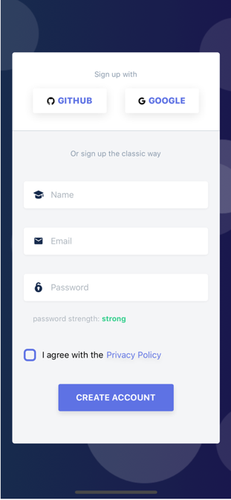 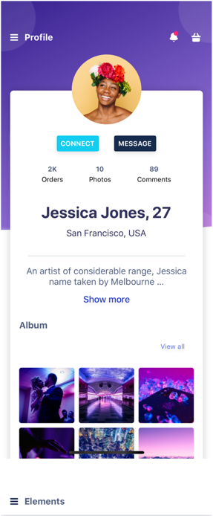

*注册界面及用户中心*

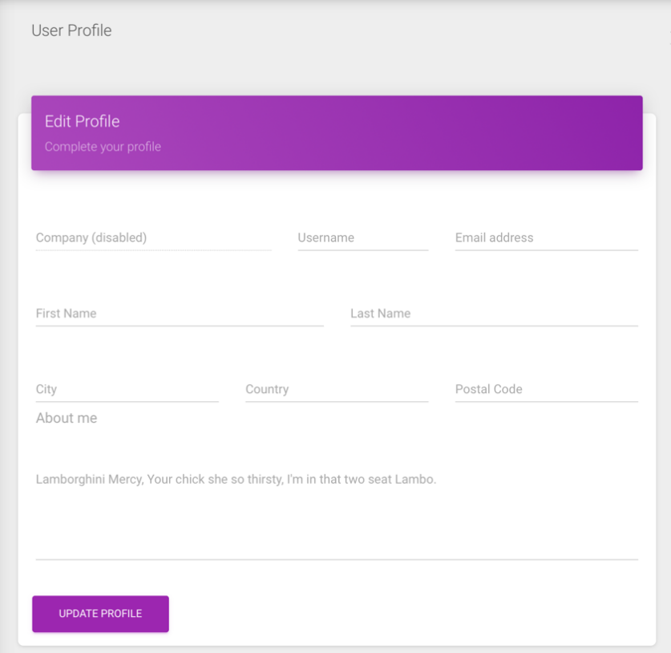

*后台运营界面*

**10.2 论坛模块**

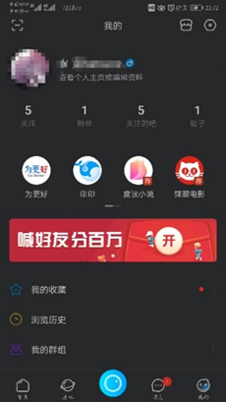 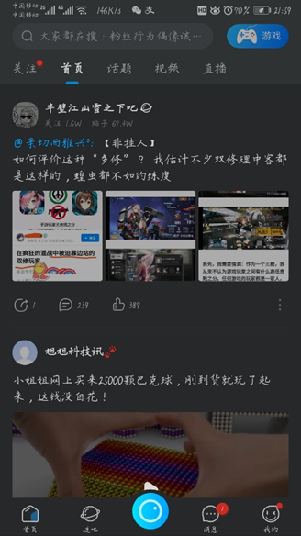

*用户界面及主界面*

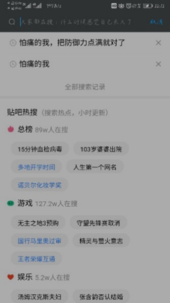 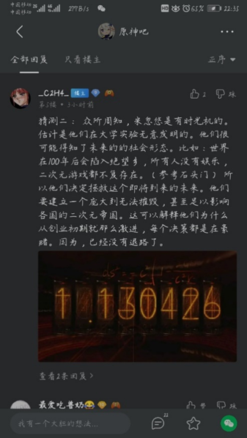

*搜索界面及帖子界面*

**10.3 疫情地图模块**

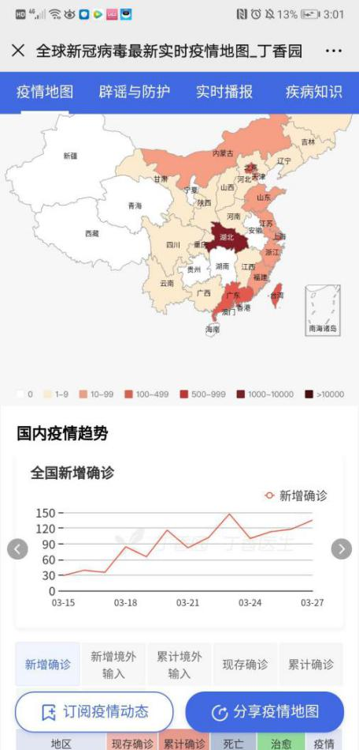 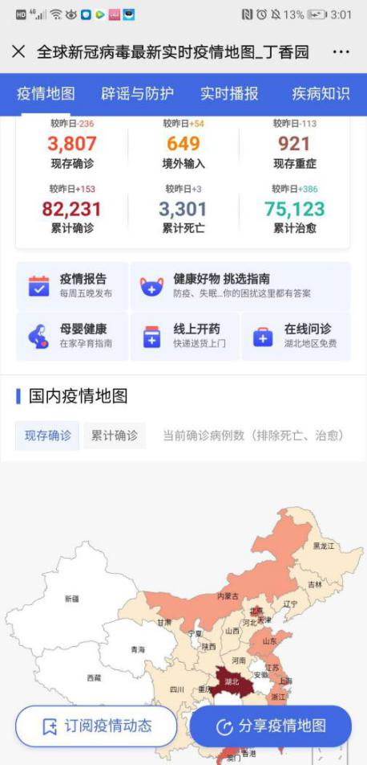

*全国疫情地图及分析*

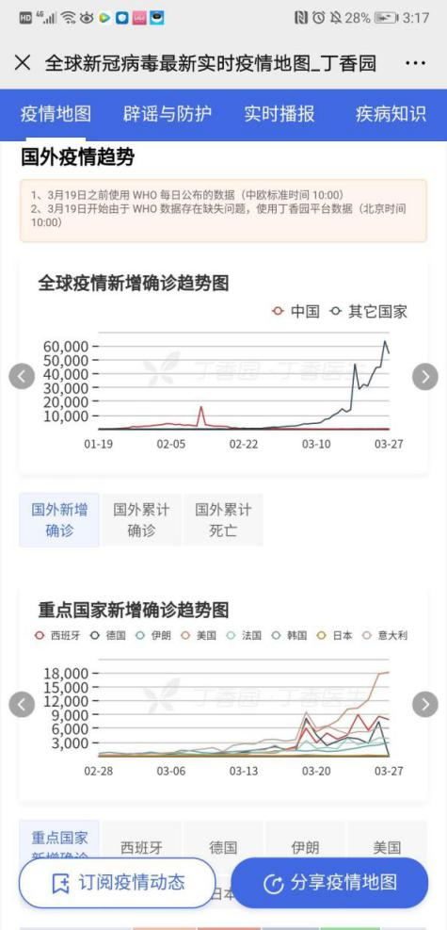

*国外疫情分析*

**10.4 健康打卡模块**

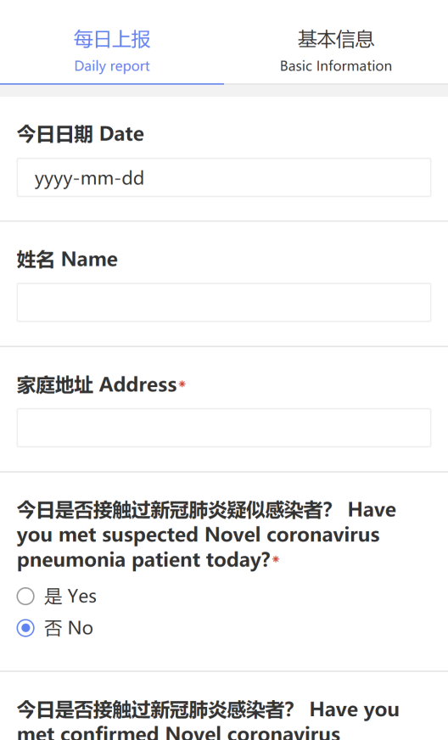

*每日打卡界面*

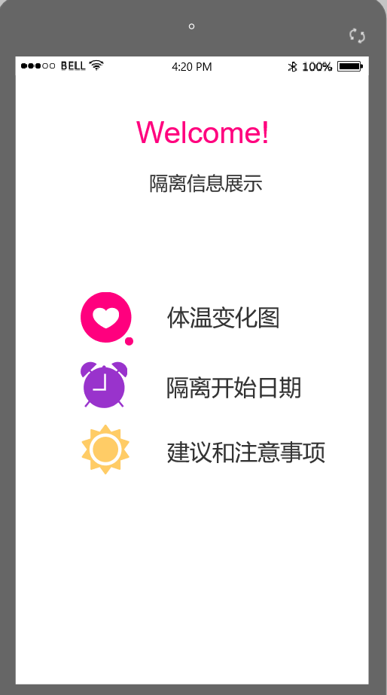

*隔离信息展示及健康码*

**11 总结**

本报告首先阐述了编写此需求分析报告的目的和背景，并对本项目的任务进行了概述；然后主要描述了本系统的组成，明确规定了任务书中所定下的任务需求，包括对系统功能、性能、数据/模型、界面、系统质量、质量控制和设备验收的要求规定；分析并提炼出系统的五个模块的用例及类图，分析了系统的数据流图与系统变化的状态图；规定了系统运行的软硬件环境、需求变更控制及故障处理；最后描述了用户界面原型。

本需求分析报告，将为此后的系统总体概要设计和详细设计打好基础，并为项目的顺利开展及验收提供了依据。